Heißbad
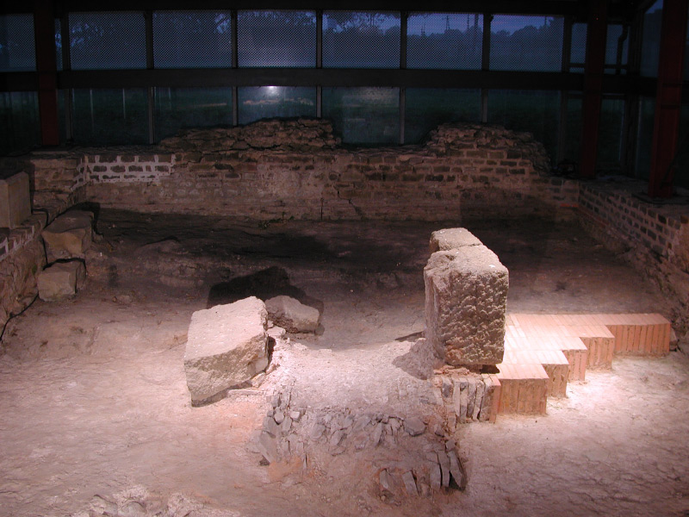
Am Ende des Gebäudes lag das 350 Quadratmeter große Heißbad, in dem hohe Temperaturen herrschten. Es bestand aus einem großen Mittelraum mit zwei seitlichen Apsiden, in denen vermutlich Badewannen standen. Unmittelbar vor den großen Öfen stand ein langes Badebecken mit heißem Wasser. Zu sehen sind hier unter anderem noch Teile des Unterbodens, die Reste eines Rauchabzugs und ein großer Brocken verstürzten Mauerwerks, der bei der späteren Zerstörung oder beim Zerfall der mächtigen Außenmauern zurückblieb.

